Министерство науки и высшего образования Российской Федерации
Федеральное государственное бюджетное образовательное учреждение
высшего образования
«Российский государственный университет им. А.Н. Косыгина
(Технологии. Дизайн. Искусство)»
Институт | Экономики и менеджмента
Кафедра | Финансы и бизнес-аналитика

РАБОЧАЯ ПРОГРАММА
УЧЕБНОЙ ПРАКТИКИ
Учебная практика. Научно-исследовательская работа (получение первичных навыков научно-исследовательской работы)
Уровень образования | бакалавриат
Направление подготовки | 38.03.01 | Экономика
Направленность (профиль) | Финансы и кредит
Срок освоения образовательной программы по очной форме обучения | 4 года
Форма обучения | очная

Рабочая программа учебной практики. Научно-исследовательская работа (получение первичных навыков научно-исследовательской работы) основной профессиональной образовательной программы высшего образования, рассмотрена и одобрена на заседании кафедры, протокол № 10 от 23.06.2021 г.
Разработчик(и) рабочей программы учебной практики:
 | доцент | А.В. Генералова
 | доцент | Н.М. Квач
Заведующий кафедрой |  | Н.М. Квач

ОБЩИЕ СВЕДЕНИЯ

Вид практики
учебная

Тип практики

Научно-исследовательская работа (получение первичных навыков научно-исследовательской работы)

Способы проведения практики
стационарная

Сроки, форма проведения и продолжительность практики
Семестр | форма проведения практики | продолжительность практики
Шестой | путем чередования с периодами проведения теоретических занятий | в течение семестра с выделением отдельных дней для проведения практики в расписании учебных занятий

Место проведения практики
    - в структурном подразделении университета (кафедра финансов и бизнес-аналитики), предназначенном для проведения практической подготовки;
При необходимости рабочая программа практики может быть адаптирована для условий проведения практики в дистанционном формате.

Форма промежуточной аттестации
зачет с оценкой

Для лиц с ограниченными возможностями здоровья и инвалидов место прохождения практики учитывает особенности их психофизического развития, индивидуальные возможности, состояние здоровья и требования по доступности. При необходимости для прохождения практики создаются специальные рабочие места в соответствии с характером нарушений, а также с учетом выполняемых обучающимся-инвалидом или обучающимся с ОВЗ трудовых функций, вида профессиональной деятельности и характера труда.

Место практики в структуре ОПОП
Учебная практика Научно-исследовательская работа (получение первичных навыков научно-исследовательской работы) относится к части, формируемой участниками образовательных отношений.
Во время прохождения практики используются результаты обучения, полученные в ходе изучения предшествующих дисциплин и прохождения предшествующих практик:
    - Информационные и коммуникационные технологии в профессиональной деятельности
    - Методы бизнес-аналитики;
    - Финансы;
    - Банковское дело;
    - Экономика организаций;
    - Финансовый менеджмент;
    - АДФХД организаций
Данная практика закрепляет и развивает практико-ориентированные результаты обучения дисциплин, освоенных студентом на предшествующем ей периоде, в соответствии с определенными ниже компетенциями. В дальнейшем, полученный на практике опыт профессиональной деятельности, применяется при прохождении последующих практик и выполнении выпускной квалификационной работы.

ЦЕЛИ И ЗАДАЧИ ПРАКТИКИ

Цель учебной практики:
- закрепление и углубление теоретической подготовки обучающегося и приобретение им практических навыков и компетенций в сфере профессиональной деятельности;
    - закрепление теоретических знаний, полученных при изучении дисциплин учебного плана;
– формирование у будущих бакалавров навыков профессиональной деятельности с использованием специализированных научных баз данных и программы Project Expert.
•

Задачи учебной практики:
- закрепление и расширение теоретических и практических знаний и умений, приобретённых студентами в предшествующий период теоретического обучения;
- формирование представлений о работе специалистов по бизнес-планированию и финансовому планированию в организациях различного профиля;
- приобретение практического опыта работы в команде;
- подготовка студентов к последующему осознанному изучению профессиональных, в том числе профильных дисциплин.

ФОРМИРУЕМЫЕ КОМПЕТЕНЦИИ, ИНДИКАТОРЫ ДОСТИЖЕНИЯ КОМПЕТЕНЦИЙ, СООТНЕСЁННЫЕ С ПЛАНИРУЕМЫМИ РЕЗУЛЬТАТАМИ ОБУЧЕНИЯ ПО ПРАКТИКЕ
Код и наименование компетенции | Код и наименование индикатора  достижения компетенции | Планируемые результаты обучения при прохождении практики
УК-3  Способен осуществлять социальное взаимодействие и реализовывать свою роль в команде | ИД-УК-3.2  Учет особенностей поведения и интересов других участников при реализации своей роли в социальном взаимодействии и командной работе; | - использует типологию и принципы формирования команд, способы социального взаимодействия;  - осуществляет социальное взаимодействие на основе сотрудничества с соблюдением этических принципов их реализации;  - проявляет уважение к мнению и культуре других членов команды;  - определяет свою роль в команде  - распределяет роли в условиях командного взаимодействия;  - пользуется различными методами обмена информацией, знаниями и опытом с членами команды.
ИД-УК-3.4.
Осуществление обмена информацией, знаниями и опытом с членами команды; оценка идей других членов команды для достижения поставленной цели;

УК-10  Способен принимать обоснованные экономические решения в различных областях жизнедеятельности | ИД-УК-10.1  Понимание базовых принципов функционирования экономики и экономического развития, целей и форм участия государства в экономике; | - использует базовые принципы функционирования экономик при проведении исследований;  - анализирует и систематизирует основные нормативно-правовые документы, регламентирующие деятельность предприятий в финансовой сфере.  - оценивает степень влияния государства на финансовую систему
ПК2  Способен к анализу состояния рынка ценных бумаг, рынка производных финансовых инструментов | ИД-ПК-2.2  Применение анализа финансового рынка и его отдельных сегментов для оценки его деятельности, подготовка работы с большим объемом информации для проведения качественного анализа; применение экономического и финансового анализ компании. | - анализирует состояния и процессы, происходящие на финансовых рынках и влияние на них макроэкономических показателей;  -организует сбор, обработку и интерпретацию информации, в том числе для проведения качественного и количественного анализа инвестиционного проекта;  -проводит расчеты и анализа финансовых показателей и параметров, необходимых для принятия решений в области оценки финансового состояния организаций;
ПК-4  Способен к мониторингу конъюнктуры рынка банковских услуг, ценных бумаг, иностранной валюты, товарно-сырьевых рынков | ИД-ПК-4.6  Применение организации и поддерживание постоянных контактов с рейтинговыми агентствами, аналитиками инвестиционных организаций, консалтинговыми организациями, аудиторскими организациями, оценочными фирмами, государственными и муниципальными органами управления, общественными организациями, средствами массовой информации, информационными, рекламными агентствами. | -участвует в разработке вариантов управленческих решений, обосновании их выбора на основе критериев финансовой и социально-экономической эффективности с учетом рисков и возможных социально-экономических последствий принимаемых решений, принимая во внимание данные поступающие с финансовых рынков, рейтинговых агентств, инвестиционных компаний, консалтинговых организаций, данные средств массовой информации ;
ПК-6  Способен к расчету и анализу экономических показателей результатов деятельности организации | ИД-ПК-6.4  Анализ и интерпретация финансовой, бухгалтерской информации, содержащейся в отчетности организации, и использовать полученные сведения для принятия управленческих решений использовать для решения аналитических и исследовательских задач современные технические средства и информационные технологии | - анализ данных, необходимых для проведения конкретных финансовых и экономических расчетов;  − анализ, оценка, интерпретация полученных результатов и обоснование выводов;  - подготовка аналитических отчетов, справок, обзоров;  -использует в своей работе программное обеспечение Project Expert для решения исследовательских задач

СТРУКТУРА И ОБЪЕМ ПРАКТИКИ ПО ВИДАМ ЗАНЯТИЙ
Общая трудоёмкость учебной практики составляет:

по очной форме обучения – | 3 | з.е. | 108 | час.

Структура практики для обучающихся по видам занятий: (очная форма обучения)
Структура и объем практики
 | всего, час | Аудиторная, внеаудиторная и иная контактная работа, час |  | практическая подготовка: самостоятельная работа обучающегося | формы текущего контроля успеваемости,  промежуточной аттестации
 |  | практическая подготовка:  лекции, час | практическая подготовка: практические занятия, час
6 семестр
Практическое занятие № 1 Знакомство с наукометрическими базами данных WoS, Scopus, Shpriger |  |  | 4 | 2 | Формы текущего контроля:  Собеседование;  Опрос;  Типовые задания:  индивидуальные задания
Практическое занятие №2  Изучение достижения отечественной и зарубежной науки в экономической области знаний |  |  | 6 | 6
Практическое занятие № 3  Ознакомление с функциональными возможностями программы Project Expert |  |  | 6 | 6
Практическое занятие № 3  Ввод общей информации об инвестиционном проекте и финансовом окружении |  |  | 6 | 6
Практическое занятие № 4  Разработка инвестиционного и операционного планов проекта |  |  | 6 | 6
Практическое занятие № 5  Финансирование проекта |  |  | 6 | 6
Практическое занятие № 6  Анализ инвестиционного проекта и составление отчета |  |  | 6 | 6
Практическое занятие № 7  Разработка собственного инвестиционного проекта |  |  | 8 | 8
Практическое занятие №8 Подготовка презентации и защита отчета |  |  | 6 | 8
зачет с оценкой
Всего:

СОДЕРЖАНИЕ И СТРУКТУРА ПРАКТИКИ
Наименование этапов практики | Трудоемкость, час | Содержание практической работы,  включая аудиторную, внеаудиторную и иную контактную работу, а также самостоятельную работу обучающегося | Формы текущего контроля успеваемости
Шестой семестр
Организационный/  ознакомительный | 18 | - организационное собрание для разъяснения целей, задач, содержания и порядка прохождения практики;  - определение исходных данных, цели и методов выполнения задания;  - формулировка и распределение задач для формирования индивидуальных заданий;  - анализ индивидуального задания и его уточнение;  - составление плана-графика практики;  - прохождение вводного инструктажа/инструктажа по технике безопасности/инструктажа по охране труда;  - ознакомление с правилами внутреннего распорядка вуза; | собеседование по этапам прохождения практики с определением качества фактически выполненных частей индивидуального задания на практику:  - учёт посещаемости и наличие конспекта ознакомительной лекции и инструктажа по технике безопасности,  - вопросы по содержанию заданий, связанных с ходом проведения учебной практики;  - зачет по технике безопасности.
Основной | 72 | Практическая работа (работа по месту практики):  1. Выполнение типового практического задания :  - Знакомство с наукометрическими базами данных WoS, Scopus, Shpriger. Изучение достижения отечественной и зарубежной науки в экономической области знаний  - Ознакомление с функциональными возможностями программы Project Expert;  - Разработка инвестиционного и операционного планов проекта;  - Рассмотрение возможных вариантов финансирование проекта  - Анализ инвестиционного проекта и составление отчета  - Выполнение индивидуального практического задания:  Разработка собственного инвестиционного проекта  3. Ведение дневника практики. | собеседование по этапам прохождения практики с определением качества фактически выполненных частей индивидуального задания на практику:  - наблюдение за выполнением практических работ,  - проверка выполненного раздела программы практики,  - экспертная оценка выполнения практических заданий,  - проверка дневника практики,  - контрольные посещения проведения практики, анализ промежуточных результатов практической работы.
Заключительный | 18 | - обобщение результатов индивидуальной работы на практике;  - проверка полноты и правильности выполнения общего задания, составление отчетов по практике на основе аналитических материалов и практических результатов по итогам практики;  - оформление дневника практики.  - написание отчета по практике на основе аналитических материалов по результатам исследования;  - публичная защита отчета по практике на групповом практическом занятии/защита отчета по практике на зачете. | собеседование по этапам прохождения практики с определением качества фактически выполненных частей индивидуального задания на практику:  представление обучающимся:  - практического и документарного материала в соответствии с индивидуальным заданием по практику,  - дневника практики,  отчета по практике.
Итого | 108

ИНДИВИДУАЛЬНОЕ ЗАДАНИЕ НА ПРАКТИКУ
Индивидуальное задание обучающегося на практику составляется руководителем практики и включает в себя типовые задания и частные задания для каждого обучающегося, отражающие специфику характера проведения учебной практики

Типовые задания на практику
Каждый обучающийся за период практики должен выполнить следующие задания:
          - Ознакомиться с особенностями наукометрическими базами данных WoS, Scopus, Shpriger;
          - изучить основные достижения в отечественной и зарубежной науке в эконмической области знаний.;
          - проанализировать функциональными возможностями программы Project Expert,
          - провести анализ макро и микро экономических показателей необходимых для разработки инвестиционного проекта
          - изучить особенности этапов разработки инвестиционного и операционного планов инвестиционного проекта и повести их разработку;
          - рассмотреть возможности финансирования инвестиционного проекта;
          - проанализировать возможность привлечения для финансирования различных источников.
          - провести анализ инвестиционного проекта, оценить эффективность его реализации;
          - провести расчет типовых заданий:
Задание 1
Постановка задачи: необходимо разработать инвестиционный проект по производству и продаже книжных шкафов и книжных полок.
Длительность проекта 1 год. Дата начала проекта – 1.01.2013г.
В проекте используется в качестве основной валюты рубль, а второй валюты – доллар США. Курс на начало проекта составляет 32 рубля за доллар США, годовое падение курса второй валюты по отношению к первой составляет 2%. Годовая инфляция на сбыт – 3%. Ставка дисконтирования равна 10% для рубля и 8% для доллара США.
Налоги: Налог на прибыль – 20%; НДС – 18%; Налог на имущество – 2.2%; НДФЛ – 13%.
Для реализации проекта необходимо выполнить следующие работы:
Закупка оборудования в течение двух месяцев, дата начала 1.01.2013 и стоимость 500000 рублей;
Монтаж оборудования в течение двух месяцев, дата начала 1.03.2013 стоимостью 300000 рублей;
Наладка оборудования в течение месяца, дата начала 1.05.2013 стоимостью 100000 рублей;
Подготовка производства в течение месяца, дата начала 1.06.2013 стоимостью 50000 рублей;
Производство шкафов и полок, дата начала 01.07.2013г. Проект предусматривает продажу:
Шкафов по цене 20000 рублей за штуку с объемом продаж 50 штук в месяц;
Полок по цене 10000 рублей за штуку с объемом продаж 100 штук в месяц.
Сбыт продукции начинается с 1 июля 2013г.
Производство одного шкафа требует две пары дверных петель, шесть квадратных метров мебельной плиты и две ручки, крепежный комплект за 400 рублей и мебельный лак за 300 рублей. Производство одной полки требует два квадратных метра мебельной плиты, крепежный комплект за 300 рублей и мебельный лак за 200 рублей.
Закупка материалов производится по ценам:
Один квадратный метр мебельной плиты стоит 1000 рублей;
Одна пара дверных петель стоит 200 рублей;
Одна ручка стоит 150 рублей.
Для реализации проекта необходим управленческий персонал:
Директор с заработной платой 50000 рублей в месяц;
Бухгалтер с заработной платой 40000 рублей в месяц.
Также нужен производственный персонал:
Инженер с заработной платой 30000 рублей в месяц;
Два бригадира с заработной платой по 20000 рублей в месяц;
Восемь сборщиков с заработной платой по 10000 рублей в месяц.
Директор, бухгалтер и инженер работают в течение всего проекта, а бригадиры и сборщики начинают работать с началом производства.
Затраты на эксплуатацию оборудования составляют ежемесячно: 3000 рублей на отопление и 2000 рублей на электроэнергию.
Стартовый баланс составляет 50000 рублей.
Необходимо провести расчет проекта. Определить дефицит наличных средств. Указать максимальную сумму дефицита наличных средств в долларах. Подобрать сумму кредит в долларах под 15% годовых.
В ответе указать подобранную сумму кредита, чистый приведенный доход (NPV) в долларах.

Задание 2
Постановка задачи: Необходимо разработать инвестиционный проект по производству и продаже письменных столов и книжных полок.
Длительность проекта 1,5 года. Дата начала проекта – 1.01.2013г.
В проекте используется в качестве основной валюты рубль, а второй валюты – доллар США. Курс на начало проекта составляет 32 рубля за доллар США, годовой рост курса второй валюты по отношению к первой составляет 4%. Ставка дисконтирования равна 10% для рубля и 8% для доллара США.
Налоги: Налог на прибыль – 20%; НДС – 18%; НДФЛ – 13%.
Для реализации проекта необходимо выполнить следующие этапы:
Объединенный этап – подготовительные работы, включающий дочерние этапы: маркетинговые исследования (20 дней с 1.01.2013г., стоимостью 50000 рублей) и разработка проекта (10 дней с 21.01.2013г., стоимостью 25000 рублей).
Закупка оборудования в течение двух месяцев, дата начала 31.01.2013 стоимость 500000 рублей;
Монтаж и наладка оборудования начинается 1.04.2013 г. и длится в течение двух месяцев, выполнение данного этапа осуществляет фирма «Сервис», стоимость 300000 рублей с НДС;
Обучение персонала в течение месяца, дата начала 1.06.2013 стоимостью 50000 рублей;
Производство письменных столов и полок, дата начала 01.07.2013г.
Проект предусматривает продажу: столов по цене 20000 рублей за штуку с объемом продаж 50 штук в месяц; Полок по цене 10000 рублей за штуку с объемом продаж 100 штук в месяц.
Сбыт продукции начинается с 1 июля 2013г.
Производство одного стола требует четыре квадратных метров мебельной плиты и три ручки, один крепежный комплект и одна банка мебельного лака. Суммарные прямые издержки на производство одной полки составляют 500 рублей.
Закупка материалов производится по ценам:
Один квадратный метр мебельной плиты стоит 1000 рублей;
Крепежный комплект стоит 400 рублей;
Банка мебельного лака стоит 300 рублей;
Одна ручка стоит 150 рублей.
Для реализации проекта необходим управленческий персонал: Директор с заработной платой 50000 рублей в месяц; Бухгалтер с заработной платой 40000 рублей в месяц.
Также нужен производственный персонал: Инженер с заработной платой 30000 рублей в месяц; Два бригадира с заработной платой по 20000 рублей в месяц; шесть сборщиков с заработной платой по 10000 рублей в месяц.
Директор, бухгалтер и инженер работают в течение всего проекта, а бригадиры и сборщики начинают работать с началом производства.
Накладные расходы составляют 10000 рублей ежемесячно в течение всего проекта, расходы на рекламу - 5000 рублей ежеквартально в течение периода производства.
Необходимо провести расчет проекта. Определить дефицит наличных средств. В ответе указать максимальную сумму дефицита наличных средств в рублях. Подобрать сумму кредит в рублях с остатком на счете 100 рублей под 18% годовых.
В ответе указать подобранную сумму кредита, чистый приведенный доход (NPV) в долларах и индекс прибыльности в рублях.
Задание 3
Постановка задачи: Необходимо разработать инвестиционный проект по производству детского питания: яблочное пюре и морковное пюре в стеклянных баночках объемом 115г. Длительность проекта 1 год. Дата начала проекта – 1.03.2013г.
В проекте используется в качестве основной валюты рубль, а второй валюты – доллар США. Курс на начало проекта составляет 30.5 рубля за доллар США, годовое падение курса второй валюты по отношению к первой составляет в первый год - 2%, во второй год – 3%. Ставка дисконтирования равна 6% для рубля и 4% для доллара США.
Налоги: Налог на прибыль – 20%; НДС – 18%; НДФЛ – 13%.
Для реализации проекта необходимо выполнить следующие этапы:
Объединенный этап – подготовительные работы, включающий дочерние этапы: регистрация предприятия (7 дней, дата начала 1.03.2013, стоимостью 20000 рублей), маркетинговые исследования (10 дней с 8.03.2013г., стоимостью 10000 рублей).
Закупка оборудования в течение 45 дней, дата начала 18.03.2013 стоимость 10000 долларов;
Подбор и обучение персонала начинается 20.04.2013 г. и длится 12 дней, стоимость 15000 рублей;
Производство яблочного и морковного пюре, дата начала 01.05.2013г. Проект предусматривает продажу:
Яблочного пюре по цене 35 рублей за банку с объемом продаж 50000 банок в месяц, предусмотрен запас готовой продукции в размере 5% от месячного объема продаж;
Морковного пюре по цене 40 рублей за банку с объемом продаж 60000 штук в месяц, предусмотрен запас готовой продукции в размере 5% от месячного объема продаж.
Сбыт продукции начинается с 1 мая 2013г.
Производство одной баночки пюре требует 200 граммов соответствующего сырья, стеклянной банки, крышки и наклейки.
Закупка материалов производится по ценам:
Килограмм яблочного сырья стоит 30 рублей;
Килограмм морковного сырья стоит 40 рублей;
Стеклянная банка стоит 5 рубля; крышка стоит 1 рубль; наклейка стоит 50 копеек.
Для реализации проекта необходим управленческий персонал:
Директор с заработной платой 60000 рублей в месяц;
Бухгалтер с заработной платой 40000 рублей в месяц.
Также нужен производственный персонал: 10 рабочих с заработной платой 20000 рублей в месяц.
Директор и бухгалтер работают в течение всего проекта, а рабочие – в течение производства.
Заработная плата работника отдела сбыта составляет 0,3% от объема продаж.
Накладные расходы составляют 10000 рублей ежемесячно в течение всего проекта, аренда помещения - 300000 рублей ежемесячно в течение всего проекта.
Необходимо провести расчет проекта. Определить дефицит наличных средств. Подобрать сумму кредит в рублях под 18% годовых.
В ответе указать подобранную сумму кредита, чистый приведенный доход (NPV) в долларах и индекс прибыльности в долларах.

Частные индивидуальные задания на практику
Содержательная часть частного индивидуального задания на практику для каждого обучающегося составляется руководителем практики.
Основные условия разработки собственного инвестиционного проекта:
срок реализации не менее 2-х лет, количество производимой продукции не менее трех, число этапов в календарном плане не менее 5.
Проект выполняется группой студентов совместно (2-3 человека), но отчет по итогам практики сдается индивидуально каждым обучающимся.
Перед тем как приступить к расчетам каждая группа защищает в форме презентации свой проект, обосновывая его актуальность, перспективность данной формы бизнеса, основные затраты, которые предусматривает включить в проект и прогнозный объем продаж (оказания услуг).
Ниже представлены формы, которые могут быть использованы студентами при подготовке исходных данных по своему проекту.

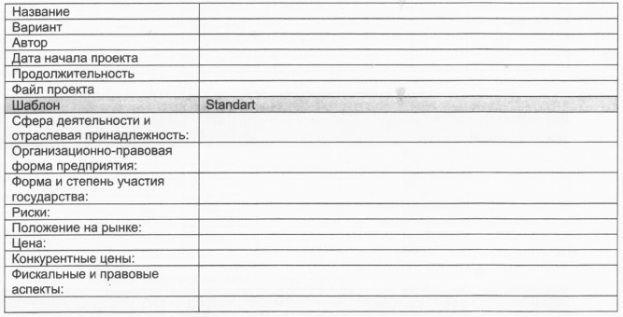

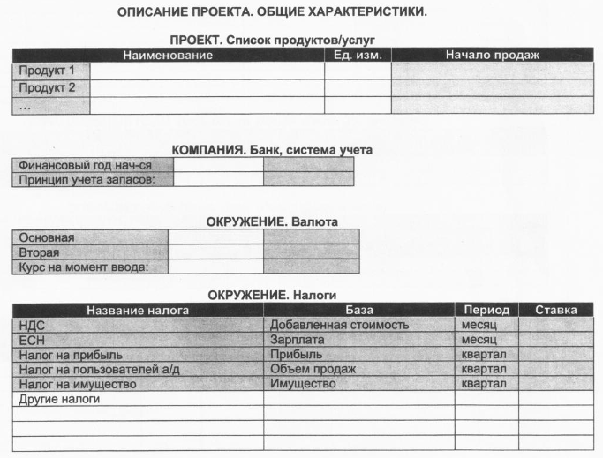

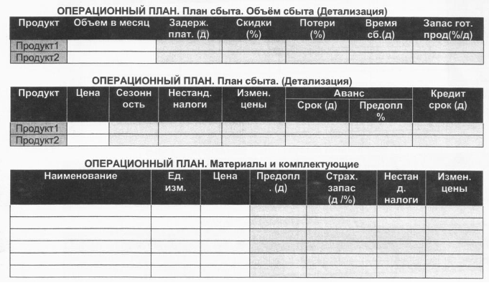

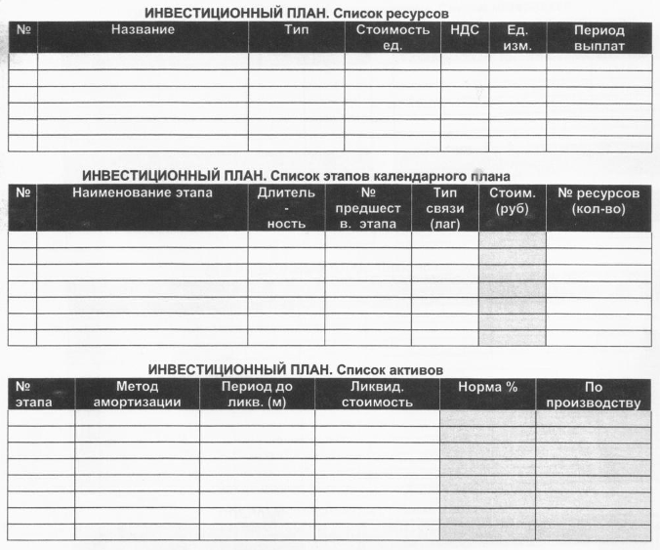

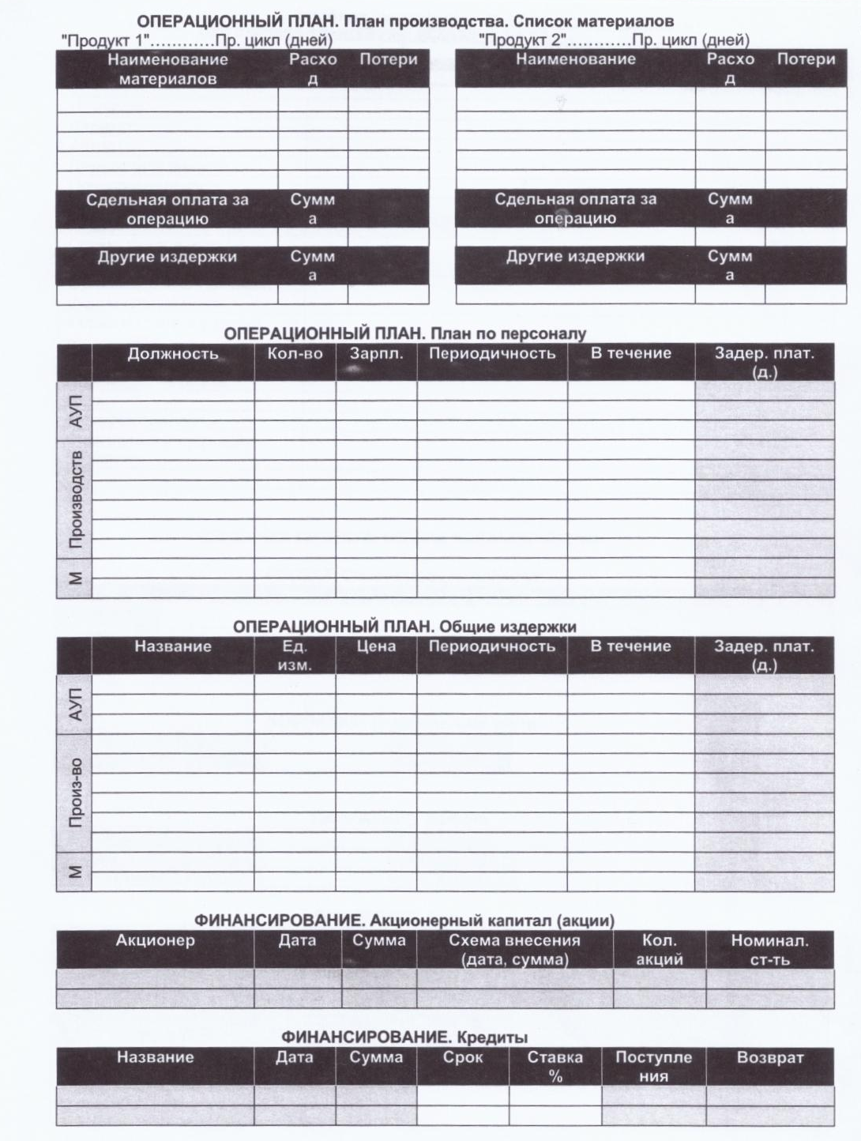

РЕЗУЛЬТАТЫ ПРАКТИКИ, КРИТЕРИИ УРОВНЯ СФОРМИРОВАННОСТИ КОМПЕТЕНЦИЙ, СИСТЕМА И ШКАЛА ОЦЕНИВАНИЯ

Соотнесение планируемых результатов практики с уровнями сформированности компетенций
Уровни сформированности компетенций | Итоговое количество баллов  в 100-балльной системе  по результатам текущей и промежуточной аттестации | Оценка в пятибалльной системе  по результатам текущей и промежуточной аттестации | Показатели уровней сформированности  универсальной(-ых)  компетенции(-й) | Показатели уровней сформированности  общепрофессиональной (-ых) компетенции(-й) | Показатели уровней сформированности  профессиональной(-ых)  компетенции(-й)
 |  |  | УК-3  ИД-УК-3.2  ИД-УК-3.4  УК-10  ИД-УК-10.1 |  | ПК-2  ИД-ПК-2.2  ПК-4  ИД-ПК-4.6  ПК-6  ИД-ПК-6.4
высокий |  | зачтено (отлично)/  зачтено | Обучающийся:  -анализирует и систематизирует основные нормативно-правовые документы, регламентирующие деятельность предприятий в финансовой сфере, знаком с достижениями отечественной и зарубежной науки в экономической области знаний;  - использует в своей работе программное обеспечение для решения исследовательских задач;  - проводит разработку и анализ инвестиционного проекта, оценивает его эффективность  -использует принципы и нормы профессиональной этики и делового этикета
 | 65 – 84 | зачтено (хорошо)/  зачтено | Обучающийся:  -анализирует и систематизирует основные нормативно-правовые документы, регламентирующие деятельность предприятий в финансовой сфере, знаком с достижениями отечественной и зарубежной науки в экономической области знаний;  - использует в своей работе программное обеспечение для решения исследовательских задач;  - проводит разработку и анализ инвестиционного проекта, оценивает его эффективность под руководством руководителя практики;  -использует принципы и нормы профессиональной этики и делового этикета…
базовый | 41 – 64 | зачтено (удовлетворительно)/  зачтено | Обучающийся:  - фрагментарно анализирует и систематизирует основные нормативно-правовые документы, регламентирующие деятельность предприятий в финансовой сфере, знаком с достижениями отечественной и зарубежной науки в экономической области знаний;  - использует в своей работе программное обеспечение для решения исследовательских задач с затруднениями;  - проводит разработку и анализ инвестиционного проекта, оценивает его эффективность только с помощью руководителя практикой  -использует принципы и нормы профессиональной этики и делового этикета
низкий | 0 – 40 | неудовлетворительно/  не зачтено | Обучающийся:  - дает фрагментарную характеристику программного обеспечения, используемого в рамках практики;  - проводит разработку и анализ инвестиционного проекта с грубыми ошибками;  - демонстрирует слабые коммуникативные способности при взаимодействии с коллективом  - испытывает серьёзные затруднения в применении теоретических положений при решении практических задач профессиональной направленности стандартного уровня сложности, не владеет необходимыми для этого навыками и приёмами;  - выполняет задания только по образцу и под руководством руководителя практики;

ОЦЕНОЧНЫЕ СРЕДСТВА ДЛЯ ТЕКУЩЕГО КОНТРОЛЯ УСПЕВАЕМОСТИ И ПРОМЕЖУТОЧНОЙ АТТЕСТАЦИИ
Проверка достижения результатов обучения по практике осуществляется в рамках текущей и промежуточной аттестации.

Текущий контроль успеваемости по практике
При проведении текущего контроля по практике проверяется уровень сформированности у обучающихся компетенций, указанных в разделе 3 настоящей программы с применением оценочных средств:
- собеседование по технике безопасности;
- опрос
- -типовые задания
- индивидуальное задание;

Критерии оценивания текущего контроля выполнения заданий практики
Виды работ: | 100-балльная шкала | пятибалльная система
Выполнение типовых заданий  индивидуального плана работы, отраженных в дневнике практики; |  | 2 - 5
– Знакомство с наукометрическими базами данных WoS, Scopus, Shpriger. Изучение достижения отечественной и зарубежной науки в экономической области знаний;
– Ознакомление с функциональными возможностями программы Project Expert;
– Ввод общей информации об инвестиционном проекте и финансовом окружении
-Разработка инвестиционного и операционного планов проекта
-Анализ инвестиционного проекта и составление отчета
Выполнение частных заданий  плана работы, отраженных в дневнике практики; |  | 2 - 5
- Оценка исходных параметров индивидуального задания для разработки инвестиционного проекта
- Разработка собственного инвестиционного проекта
Подготовка отчетной документации по практике:
– дневник практики,
– заключение руководителя практики
– отчет о прохождении практики
Итого: |  | 2 - 5

Промежуточная аттестация успеваемости по практике
Промежуточная аттестации проводится в форме зачета с оценкой.
Оценка определяется по совокупности результатов текущего контроля успеваемости, и оценки на зачете (защита отчета по практике).
Формами отчетности по итогам практики являются:
    - дневник практики, (заполняется обучающимся и содержит ежедневные записи о проделанной работе);
    - заключение руководителя практики;
    - письменный отчет о практике;
    - учебно-исследовательская работа (презентация разработанного проекта.);

Критерии оценки промежуточной аттестации практики
Форма промежуточной аттестации | Критерии оценивания | Шкалы оценивания
Наименование оценочного средства |  | 100-балльная система | Пяти-балльная система
Зачет с оценкой:  защита отчета по практике | Содержание разделов отчета по учебной практике точно соответствует требуемой структуре отчета, имеет четкое построение, логическую последовательность изложения материала, доказательность выводов и обоснованность рекомендаций.  Обучающийся:  - в выступлении демонстрирует отличные результаты, аргументировано и в логической последовательности излагает материал, использует точные краткие формулировки;  - квалифицированно использует теоретические положения при анализе инвестиционного проекта.  Ответ не содержит фактических ошибок и характеризуется глубиной, полнотой, уверенностью суждений, иллюстрируется примерами, в том числе из собственной практики.  Дневник практики отражает ясную последовательность выполненных работ, содержит выводы и анализ практической составляющей по расчету инвестиционного проекта… |  | 5
 | Отчет о прохождении учебной практики, а также дневник практики оформлен в соответствии с требованиями программы практики, содержание разделов отчета об учебной практике в основном соответствует требуемой структуре отчета, однако имеет отдельные отклонения и неточности в построении, логической последовательности изложения материала, выводов и рекомендаций.  Обучающийся:  - в выступлении демонстрирует твердые знания программного материала, грамотно и по существу излагает его, не допускает существенных неточностей в ответах, правильно применяет теоретические положения при анализе инвестиционного проекта;  Ответ содержит несколько фактических ошибок, иллюстрируется примерами.  Дневник практики заполнен практически полностью, проведенный анализ инвестиционного проекта содержит незначительные ошибки | 12 – 23 баллов | 4
 | Отчет о прохождении учебной практики, а также дневник практики оформлен, с нарушениями к требованиям, содержание разделов отчета об учебной практик, в основном, соответствует требуемой структуре отчета, однако нарушена логическая последовательность изложения материала, выводы и рекомендации некорректны.  Обучающийся:  - в выступлении демонстрирует удовлетворительные знания программного материала, допускает существенные неточности в ответах, затрудняется при анализе практических ситуаций;  Ответ содержит несколько грубых и фактических ошибок.  Дневник практики заполнен не полностью, анализ практической работы представлен эпизодически. |  | 3
 | Обучающийся:  - не выполнил или выполнил не полностью программу практики;  - не показал достаточный уровень знаний и умений применения методов и приемов исследовательской и аналитической работы;  - оформление отчета по практике не соответствует требованиям  - в выступлении не ответил на заданные вопросы или допустил грубые ошибки.  Дневник практики не заполнен или заполнен частично |  | 2

СИСТЕМА И ШКАЛА ОЦЕНИВАНИЯ СФОРМИРОВАННОСТИ КОМПЕТЕНЦИЙ
Оценка по практике выставляется обучающемуся с учётом результатов текущей и промежуточной аттестации.

Система оценивания
Форма контроля | 100-балльная система | пятибалльная система
Текущий контроль |  | 2 - 5
Промежуточная аттестация  (защита отчета по практике) |  | зачтено (отлично)  зачтено (хорошо)  зачтено (удовлетворительно)  не зачтено (неудовлетворительно)
Итого за семестр
Полученный совокупный результат конвертируется в пятибалльную систему оценок в соответствии с таблицей:
100-балльная система | пятибалльная система
 | зачтено (отлично)
 | зачтено (хорошо)
 | зачтено (удовлетворительно)
 | не зачтено (неудовлетворительно)

ОБЕСПЕЧЕНИЕ ОБРАЗОВАТЕЛЬНОГО ПРОЦЕССА ДЛЯ ЛИЦ С ОГРАНИЧЕННЫМИ ВОЗМОЖНОСТЯМИ ЗДОРОВЬЯ
Практика для обучающихся из числа инвалидов и лиц с ограниченными возможностями здоровья (далее – ОВЗ) организуется и проводится на основе индивидуального личностно-ориентированного подхода.
Обучающиеся из числа инвалидов и лиц с ОВЗ могут проходить практику как совместно с другими обучающимися (в учебной группе), так и индивидуально (по личному заявлению).
Обучающиеся данной категории могут проходить практику в профильных организациях (на предприятиях, в учреждениях), определенных для учебной группы, в которой они обучаются, если это не создает им трудностей в прохождении практики и освоении программы практики.
При наличии необходимых условий для освоения программы практики и выполнения индивидуального задания (или возможности создания таких условий) практика обучающихся данной категории может проводиться в структурных подразделениях университета.
При определении места практики для обучающихся из числа инвалидов и лиц с ОВЗ особое внимание уделяется безопасности труда и оснащению (оборудованию) рабочего места. Рабочие места, предоставляемые предприятием (организацией, учреждением), должны (по возможности) обеспечивать беспрепятственное нахождение указанным лицом на своем рабочем месте для выполнения трудовых функций.
При необходимости рабочая программа практики может быть адаптирована для лиц с ограниченными возможностями здоровья.
Индивидуальные задания формируются руководителем практики от университета с учетом особенностей психофизического развития, индивидуальных возможностей и состояния здоровья каждого конкретного обучающегося данной категории и должны соответствовать требованиям выполнимости и посильности.
Объем, темп, формы работы устанавливаются индивидуально для каждого обучающегося данной категории. В зависимости от нозологии максимально снижаются противопоказанные (зрительные, звуковые, мышечные и др.) нагрузки.
Применяются методы, учитывающие динамику и уровень работоспособности обучающихся из числа инвалидов и лиц с ОВЗ.
Осуществляется комплексное сопровождение инвалидов и лиц с ОВЗ во время прохождения практики, которое включает в себя учебно-методическую и психолого-педагогическую помощь и контроль со стороны руководителей практики от университета и от предприятия (организации, учреждения), корректирование (при необходимости) индивидуального задания и программы практики.
Учебно-методические материалы представляются в формах, доступных для изучения студентами с особыми образовательными потребностями с учетом нозологических групп инвалидов.
При необходимости, обучающемуся предоставляется дополнительное время для подготовки ответа и (или) защиты отчета.

МАТЕРИАЛЬНО-ТЕХНИЧЕСКОЕ ОБЕСПЕЧЕНИЕ ПРАКТИКИ
Материально-техническое обеспечение практики соответствует требованиям ФГОС и включает в себя: вычислительные лаборатории, специально оборудованные компьютерные кабинеты, соответствующие действующим санитарным и противопожарным нормам, а также требованиям техники безопасности при проведении учебных и научно-производственных работ.
Учебные лаборатории факультета Экономики и менеджмента оснащены компьютерной техникой, необходимой для проведения научных исследований, а также проекторами и экранами для визуальных презентаций результатов научных исследований.
В лаборатории предусмотрены помещения для хранения и профилактического обслуживания учебного оборудования.

Наименование учебных аудиторий, лабораторий, мастерских, библиотек, спортзалов, помещений для хранения и профилактического обслуживания учебного оборудования и т.п. | Оснащенность учебных аудиторий, лабораторий, мастерских, библиотек, спортивных залов, помещений для хранения и профилактического обслуживания учебного оборудования и т.п.
119071, г. Москва, Малый Калужский переулок, дом 1
Аудитория №1332 для проведения занятий лекционного и семинарского типа, групповых и индивидуальных консультаций, текущего контроля и промежуточной аттестации. | - Комплект учебной мебели, меловая доска, технические средства обучения, служащие для представления учебной информации большой аудитории: экран, проектор, колонки. Наборы демонстрационного оборудования и учебно-наглядных пособий, обеспечивающих тематические иллюстрации, соответствующие рабочей программе дисциплины.
Аудитория 1328 для проведения занятий семинарского типа, групповых и индивидуальных консультаций, текущего контроля и промежуточной аттестации | комплект учебной мебели,  технические средства обучения, служащие для представления учебной информации большой аудитории:  - ноутбук,  - проектор,
Аудитория №1325:  - компьютерный класс для проведения занятий семинарского типа, групповых и индивидуальных консультаций, текущего контроля и промежуточной аттестации;  - | - Комплект учебной мебели, доска, технические средства обучения, служащие для представления учебной информации: 19 персональных компьютеров с подключением к сети «Интернет» и обеспечением доступа к электронным библиотекам и в электронную информационно-образовательную среду организации.
Помещения для самостоятельной работы обучающихся | Оснащенность помещений для самостоятельной работы обучающихся
читальный зал библиотеки: | - компьютерная техника;  подключение к сети «Интернет»

УЧЕБНО-МЕТОДИЧЕСКОЕ И ИНФОРМАЦИОННОЕ ОБЕСПЕЧЕНИЕ УЧЕБНОЙ ДИСЦИПЛИНЫ (МОДУЛЯ)

№ п/п | Автор(ы) | Наименование издания | Вид издания (учебник, УП, МП и др.) | Издательство |  | Год  издания | Адрес сайта ЭБС  или электронного ресурса (заполняется для изданий в электронном виде) |  | Количество экземпляров в библиотеке Университета, экз.
1 | 2 | 3 | 4 | 5 |  | 6 | 7 |  | 8
12.1 Основная литература, в том числе электронные издания
1 | Алиев В.С., Чистов Д.В. | Бизнес-планирование с использованием программы Project Expert (полный курс): | Учебное пособие | М.: НИЦ Инфра-М, |  | 2013 | http://znanium.com/catalog/product/377350
2 | Дамодаран А. | Ф Инвестиционная оценка. Инструменты и методы оценки любых активов. | Учебник | М.: Альпина Паблишер |  | 2014 | http://znanium.com/catalog/product/912796
3 | Гобарева Я.Л., Городецкая О.Ю., Золотарюк А.В. | Моделирование финансово-хозяйственной деятельности компании в Project Expert | Учебное пособие | М.:НИЦ ИНФРА-М |  | 2018 | http://znanium.com/catalog/product/997101
12.2 Дополнительная литература, в том числе электронные издания
1 | Е.В. Негашев | Аналитическое моделирование финансового состояния компании | Монография | М.: НИЦ ИНФРА-М |  | 2013 | http://znanium.com/catalog/product/437945
2 | Романов М.В | Управление проектами | Учебное пособие | М.: ИНФРА-М |  | 2014 | http://znanium.com/catalog/product/417954
3 | Гобарева Я.Л., Городецкая О.Ю., Золотарюк А.В. | Бизнес-аналитика средствами Excel: Учебное пособие / - М.:,. | Учебное пособие | Вузовский учебник: НИЦ ИНФРА-М |  | 2014 | http://znanium.com/catalog/product/424356
12.3 Методические материалы (указания, рекомендации по освоению практики авторов РГУ им. А. Н. Косыгина)
1 | Генералова А.В., Дембицкий С.Г., Морозова Т.Ф. | Учебная практика. Программа и методические рекомендации: Учебно-методическое пособие/Сост.–, 2017. – 57с. | Учебно-методическое пособие |  | М.: РГУ им. А.Н. Косыгина | 2017 |  | 5
2 | Дембицкий С. Г., Ингман Н. И. | Анализ и диагностика финансово-хозяйственной деятельности предприятия | Учебно-методическое пособие |  | М.: РГУ им. А.Н. Косыгина | 2017 |  | 5
 | Балыхин М.Г., Оленева О.С., Денисов Д.А.,  Генералова А.В. | Рекомендации по разработке проекта в области дизайна | Методические указания |  | М.:МГУДТ | 2016 | http://znanium.com/catalog/product/795803 | 5

ИНФОРМАЦИОННОЕ ОБЕСПЕЧЕНИЕ УЧЕБНОГО ПРОЦЕССА

Ресурсы электронной библиотеки, информационно-справочные системы и профессиональные базы данных:

№ пп | Электронные учебные издания, электронные образовательные ресурсы
 | ЭБС «Лань» http://www.e.lanbook.com/
«Znanium.com» научно-издательского центра «Инфра-М»
http://znanium.com/
 | Электронные издания «РГУ им. А.Н. Косыгина» на платформе ЭБС «Znanium.com» http://znanium.com/
 | ЭБС ЮРАЙТ» www.biblio-online.ru
 | ООО «ИВИС» http://dlib.eastview. com/ .
 | Профессиональные базы данных, информационные справочные системы
 | Web of Science http://webofknowledge.com/
 | Scopus http://www. Scopus.com/
Elsevier «Freedom collection» Science Direct
https://www.sciencedirect.com/
«SpringerNature»
http://www.springernature.com/gp/librarians
Платформа Springer Link: https://rd.springer.com/
Платформа Nature: https://www.nature.com/
База данных Springer Materials: http://materials.springer.com/
База данных Springer Protocols: http://www.springerprotocols.com/
База данных zbMath: https://zbmath.org/
База данных Nano: http://nano.nature.com/
  - Перечень программного обеспечения
Перечень используемого программного обеспечения с реквизитами подтверждающих документов составляется в соответствии с Приложением № 2 к ОПОП ВО.

№п/п | Программное обеспечение | Реквизиты подтверждающего документа/ Свободно распространяемое
 | Windows 10 Pro, MS Office 2019 | контракт № 18-ЭА-44-19 от 20.05.2019
 | PrototypingSketchUp: 3D modeling for everyone | контракт № 18-ЭА-44-19 от 20.05.2019
 | V-Ray для 3Ds Max | контракт № 18-ЭА-44-19 от 20.05.2019
 | Project Expert 7 Standart | контракт № 17-ЭА-44-19 от 14.05.2019
 | Альт-Финансы | контракт № 17-ЭА-44-19 от 14.05.2019
 | Альт-Инвест | контракт № 17-ЭА-44-19 от 14.05.2019

ЛИСТ УЧЕТА ОБНОВЛЕНИЙ РАБОЧЕЙ ПРОГРАММЫ ПРАКТИКИ
В рабочую программу практики внесены изменения/обновления и утверждены на заседании кафедры:

№ пп | год обновления РПП | характер изменений/обновлений  с указанием раздела | номер протокола и дата заседания  кафедры

